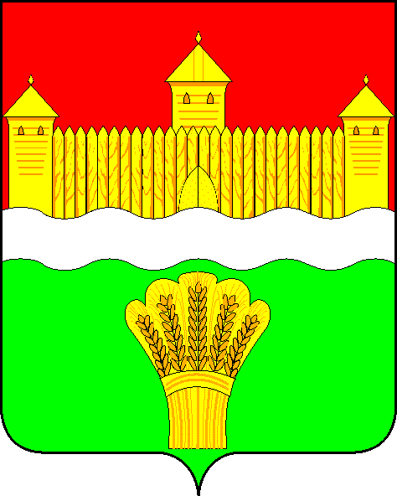

АДМИНИСТРАЦИЯ КЕМЕРОВСКОГО МУНИЦИПАЛЬНОГО РАЙОНА
ПОСТАНОВЛЕНИЕ
от 13.05.2011 № 483-п
г. Кемерово
О внесении изменений в постановление Администрации Кемеровского муниципального района от 04.05.2010 № 617-п «О назначении уполномоченного органа по организации отдыха детей, проживающих в Кемеровском муниципальном районе, в каникулярное время»

В целях совершенствования организации полноценного отдыха детей и подростков в каникулярное время, реализации прав детей, проживающих на территории Кемеровского муниципального района и обучающихся в общеобразовательных учреждениях Кемеровского муниципального района, руководствуясь Федеральным законом от 24.07.1998 г. № 124-ФЗ «Об основных гарантиях прав ребенка в Российской Федерации», Федеральным законом от 06.10.2003 г. № 131-ФЗ «Об общих принципах организации местного самоуправления в Российской Федерации»:
1. Внести изменения в постановление Администрации Кемеровского муниципального района от 04.05.2010 № 617-п «О назначении уполномоченного органа по организации отдыха и оздоровления детей, проживающих в Кемеровском муниципальном районе, в каникулярное время» изложив его в следующей редакции:
1.1. Назначить управление образования администрации Кемеровского муниципального района (Т.И. Степанюк) уполномоченным органом по организации отдыха детей, проживающих в Кемеровском муниципальном районе и обучающихся в общеобразовательных учреждениях Кемеровского муниципального района, в каникулярное время.
1.2. Контроль за исполнением постановления возложить на первого заместителя главы района А.Ф. Шляпина.
2. Постановление вступает в силу с момента подписания.

Глава района И.В. Середюк

